支撑材料一
《教学成果总结报告》

支撑材料一 教学成果总结报告：《五育并举下“劳育润心・心育赋能”一体化育人模式构建与实践》

成果名称：五育并举下“劳育润心・心育赋能”一体化育人模式构建与实践
完成单位：郑州财经学院（牵头）、郑州师范学院、河南科技学院
完成人：王艳珍、王娟、李冰玉、张洁、陈国维、任静、陈焕焕、葛吉贞、
任玲玲、杨帆、刘蕊蕊、石英华、张丽、尹新富
实践检验期：2021年6月—2025年12月（4.5年）
校奖等级：校级特等奖
成果分类：教学综合改革（类别代码：111）

摘要：实践发现，高校普遍存在“心理健康教育不断强化但效果有限、劳动教育广泛开展但认同不足”的结构性矛盾：心理教育“知而难行”，劳动教育“行而不深”，二者长期分离，导致学生在真实情境中抗压能力不足、责任意识弱化，成为制约人才培养质量提升的关键问题。
基于此，本成果提出劳动是最具沉浸性的心理建构场域，心理成长必须在真实劳动情境中实现。郑州财经学院牵头，联合郑州师范学院、河南科技学院，创新构建“劳育润心、心育赋能”一体化育人模式，推动劳动教育由“任务导向”向“成长导向”转变，心理健康教育由“课堂干预”向“实践生成”转变，实现二者由分离走向深度融合。成果系统构建“12345”一体化育人模式，以两育融合为主线，以组织、资源保障为双重支撑，以目标、内容、路径融合为内涵导向，以分层赋能、内外联动、个性适配、全程跟进为实施路径，以思想品德、劳动素养、心理素养、责任意识、合作能力为核心维度构建多元评价体系，筑牢育人根基，形成理论耦合、机制整合、实践融合、评价统合的全链条育人体系。
历经4.5年系统实践与迭代优化，成果实现劳育与心育从分离走向融合、从形式走向实质、从分散走向一体的根本性突破。核心数据显示：试点班级学生心理焦虑检出率由28.7%降至11.2%，劳动实践主动参与率由62.3%提升至98.5%，学生综合素养与育人质量显著提升。成果依托国家级新文科研究项目、国家社科基金重点项目支撑，获省级教学成果特等奖1项、一等奖1项、二等奖3项，开发省级一流课程2门、省级“十四五”规划教材2部，发表高水平论文32篇（含CSSCI论文3篇、SCI/SSCI论文3篇）；成果已在河南省内9所高校推广应用，覆盖师生6.4万余人，形成可复制、可推广、可适配的地方高校五育融合育人范式，达到省内首创、国内领先水平，符合河南省高等教育教学成果特等奖评定标准。

关键词：五育并举；劳动教育；心理健康教育；一体化育人；劳育润心；心育赋能
一、成果背景与问题提出：直击劳育与心育“两张皮”核心痛点
党的二十大明确要求培养德智体美劳全面发展的时代新人，劳动教育是价值塑造的核心载体，心理健康教育是人格完善的基础保障，二者是五育并举体系中互为支撑、双向赋能的关键环节。但通过调研河南省32所本科高校、访谈1200名师生、梳理200余份育人方案发现，当前地方高校劳育与心育实施存在四大突出梗阻，成为五育并举落地的核心难题。
1.育人合力不足，部门分割严重。传统育人模式中，劳育与心育分属不同部门、不同课程、不同活动，缺乏顶层设计与协同机制。劳育与心育存在“课程边缘化、资源碎片化、师资专业化不足、保障机制不健全”等问题，难以全面融入人才培养全过程。
2.育人内涵浅层，价值引领缺位。部分高校劳动教育停留在简单体力劳动、卫生打扫、任务完成为主，忽视劳.动价值观、劳动精神、责任意识、抗挫折能力、感恩情怀的培育，缺乏价值引领、精神塑造与人文内涵，对劳动教育“树德、增智、强体、育美、润心”的根本目标认识不到位。
3.实践载体单一，知行转化不畅。心理健康教育多以课堂讲授、专题讲座、心理咨询、危机干预为主，缺乏沉浸式、体验式、实践式载体。学生难以将心理知识转化为情绪调节、压力应对、挫折耐受、团队协作的实际能力，面对劳动困难易产生消极情绪。
4.评价体系不健全，成效难以衡量。缺乏针对劳育与心育融合的评价标准与实施机制，评价方式单一、偏重结果、忽视过程，评价内容偏重劳动技能与心理问题排查，忽视劳动情感、劳动品质、心理成长、人格完善，难以全面反映学生劳动品质与心理成长。
针对上述痛点，三校立足办学特色，以“破壁垒、融双育、提质量、树范式”为目标，系统构建“劳育润心・心育赋能”一体化育人模式，为地方高校落实五育并举提供系统性解决方案。
二、核心理念与总体方案：“12345”框架精准破题
（一）核心理念
秉持“劳育润心、心育赋能”核心导向，确立“以劳树德、以劳增智、以劳强体、以劳育美、以劳润心”的劳育目标，与“情绪管理、意志磨砺、人格完善、责任担当”的心育目标深度耦合，实现劳动实践滋养心灵、心理赋能支撑劳动的双向育人逻辑，让劳动教育有温度、心理健康有载体，全面提升学生综合素养。
（二）总体方案：“12345”一体化育人模式
成果构建闭环式、系统化、可操作的“12345”一体化育人总体框架，精准破解四大痛点，形成完整育人方案。
1.一条主线。五育并举、劳心融合。
2.二层保障。组织保障、资源保障。
3.三维融合。目标融合、内容融合、路径融合。
4.四大路径。分层赋能、内外联动、个性适配、全程跟进。
5.五元评价。思想品德、劳动素养、心理素养、责任意识、合作能力。
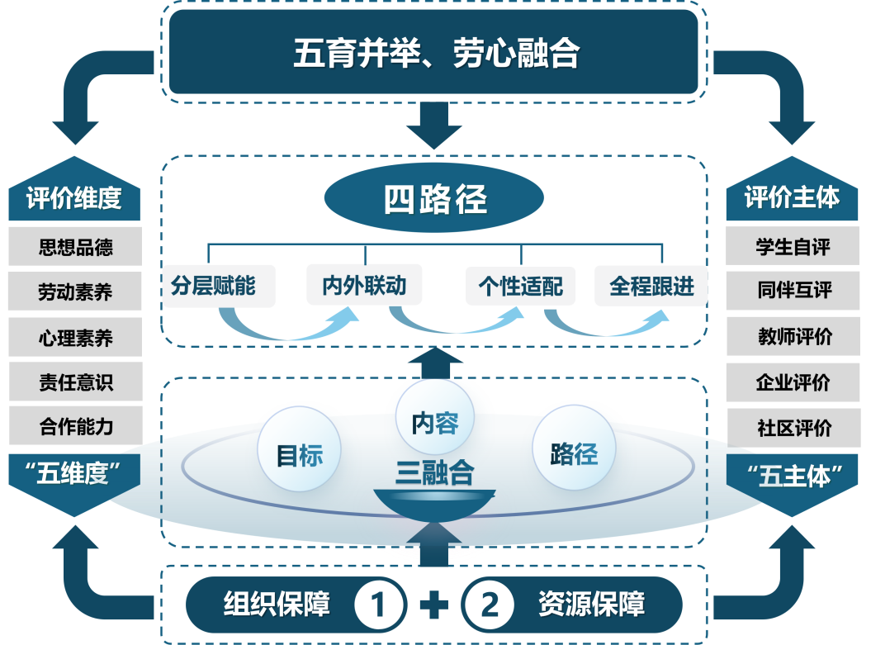
图1 “12345” 一体化育人总体框架图
三、实施举措：两层保障-三维融合-四大路径-五元评价
立足五育并举方针，坚持“问题导向、系统施策、分层推进、长效落地”原则，实现“破痛点、补短板、强优势、建长效”的目标，推动一体化育人高质量发展。
（一）强化顶层协同，构建联动机制
打破部门、课程、活动壁垒，以顶层设计为引领，建立协同联动机制，依托“两层保障”推动劳育与心育从“孤立实施”向“同向发力”转变。
1.组织保障。成立一体化育人工作领导小组，统筹教务处、学生处、团委、心理中心、劳动教育中心等相关部门，明确各部门职责分工，将劳育与心育融合纳入学校人才培养总体规划，制定专项实施方案，定期召开协同工作会议，统筹推进各项工作，破解部门分割难题。
2.资源保障。打破课程、活动、师资壁垒，推动劳育课程与心育课程交叉融合，劳动实践活动与心理体验活动协同开展；建立部门间资源共享平台，整合劳育实践基地、心理辅导中心、师资队伍等资源，实现优势互补。
（二）聚焦三维融合，提升育人内涵
以价值引领为核心，突出“价值引领、精神塑造、人文浸润”核心要求，将劳动价值观、劳动精神、责任意识、抗挫折能力等核心素养，全面纳入劳育与心育融合育人目标，兼顾劳育技能培育与心育心理干预双重需求，着力推动“技能+精神”双培育，促进心育与价值引领深度融合，切实筑牢劳育与心育一体化顶层设计的理念根基。
1.目标融合。统一导向，明确协同。任务将劳动素养与心理素养统一纳入人才培养总目标，实现两者双向赋能、协同发力。其中，劳动素养涵盖劳动价值观、劳动技能、劳动精神、劳动习惯四大核心；心理素养包含情绪管理、抗挫折能力、责任担当、团队合作、自我效能等关键内容，明确两者协同育人的核心任务，确保育人方向一致、目标统一，有效破解育人目标割裂、协同不足的问题。
2.内容融合。双向渗透，丰富育人内涵。推动劳育与心育内容深度交融，实现“劳心互促、双向共生”。一方面，将情绪调节、压力管理、挫折教育、合作意识、感恩教育等心育核心元素，全面融入劳育课程教学与各类劳动实践活动；另一方面，将劳动实践、劳动体验、劳动精神、职业素养作为心育重要内容，丰富育人人文内涵。同时，夯实校园值日、家务劳动等浅层劳动实践，精心设计兼具技能训练与价值引领的劳动项目，广泛开展志愿服务、公益劳动、职业体验、劳动创新实践等活动，引导学生深刻理解劳动价值、尊重劳动者，培育坚韧不拔、爱岗敬业的劳动精神；将感恩教育、责任教育、抗挫折教育融入日常心理辅导，通过团体辅导、心理情景剧、分享交流等多种形式，引导学生树立正确价值观，培养积极乐观的人生态度。
3.路径融合。整合渠道，强化协同实效整合课堂教学、实践实训、校园文化、社团活动、校企合作、社区服务、志愿服务等多元育人渠道，构建全方位、多维度的协同育人路径，实现劳育与心育同部署、同实施、同评价、同考核，推动理论教学与实践体验深度衔接、有机融合。同步推进融合课程与一体化教材建设，成功开发劳育+心育融合课程18门，编写一体化教材5部，为路径融合提供坚实的教学支撑，有效破解协同育人合力不足的痛点难题。
（三）创新实践载体，推动知行合一
立足学生成长需求，构建“分层赋能、内外联动、个性适配、全程跟进”的劳育与心育协同实践体系，通过多元化载体、全流程引导，实现心理知识向心理能力、劳动实践向素养提升的转化，助力学生在劳动中涵养心态、锤炼品格、实现成长。
1.分层递进筑根基，丰富融合实践载体。遵循“认知启蒙—技能提升—实践体验—素养内化”四层递进逻辑，结合大学生特点，搭建实践载体。基础载体以校园值日、家庭家务等日常劳动为依托，融入情绪管理、责任担当等心育内容；能力载体依托校外实践基地、技能实训平台，融入压力应对、挫折耐受等心理训练；创新载体通过劳动创新大赛、公益项目，培育团队协作、创新思维等素养；沉浸载体借助心理赋能劳动营、劳动情景剧，让学生在沉浸式体验中感悟劳动价值、调节心理状态。
2.内外联动强转化，深化知行合一实效。打破课堂与课外壁垒，推动劳育与心育实践深度衔接。课堂上增设模拟劳动场景、心理实操、劳动心理案例分析等模块，实现理论与实践结合；课外依托校园社团、志愿服务队，常态化开展校园服务、社区奉献等实践活动，引导学生在真实场景中运用心理知识、锤炼劳动技能，实现心理能力与劳动素养同步提升。
3.个性适配提精度，精准对接成长需求。立足大学生个体差异，构建“需求分层—专业融合—成长导向”三维适配体系，实现劳动实践与心理成长精准对接。针对压力突出群体开展“园艺疗愈+心理疏导”等舒缓性劳动，面向协作薄弱学生设计团队竞赛、集体公益等协作型实践，实现心理与能力双维适配。结合工科、文科等专业属性，定制“实训+工匠精神”等特色实践，推动专业能力、劳动素养与心理品质深度融合。依据学生成长阶段差异设计实践梯度，低年级侧重基础劳动与心理适应，高年级聚焦职业衔接与价值创造，实现从“基础适应”到“价值创造”的成长进阶。
4.全程跟进拓路径，强化实践心理赋能。组建“学校-学院-班级-宿舍”四级心理育人队伍，联合劳育指导队伍实现心育全程跟进。劳动前开展心理预备教育，帮助学生树立正确劳动态度；劳动中及时疏导疲劳、焦虑等消极情绪，提升学生抗压与协作能力；劳动后组织分享会、心理复盘，引导学生总结收获，常态化开展劳动减压、疗愈等特色活动，助力学生完善人格。
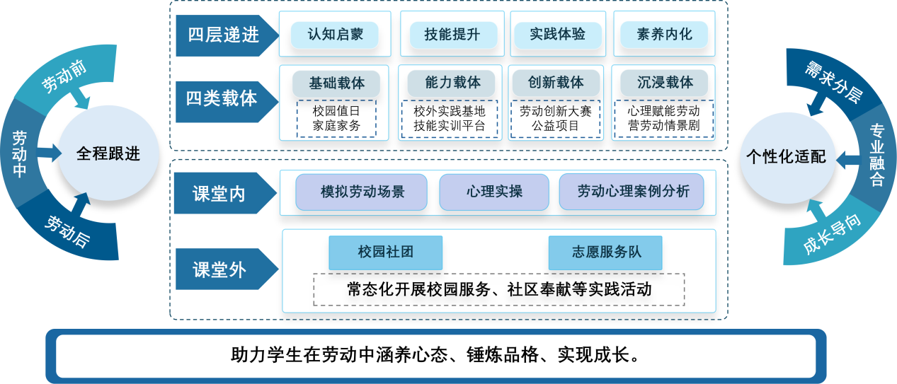
图2四大协同实践路径框架图
（四）构建多元评价，完善闭环机制
采用“过程性评价+结果性评价”“定量评价+定性评价”结合方式，构建多元评价指标，以评价引导育人质量持续提升。
1.思想品德（20%）：价值观念、法治意识、道德品质。
2.劳动素养（20%）：劳动认知、劳动技能、劳动习惯。
3.心理素养（20%）：情绪管理、自我认知、意志品质。
4.责任意识（20%）：自我责任、集体责任、社会责任。
5.合作能力（20%）：团队协作、创新实践、实践成效。
评价主体涵盖学生自评、同伴互评、教师评价、企业评价、社区评价，全面反映育人成效。
建立“评价—反馈—优化”的闭环机制，定期对评价结果进行分析，将评价结果纳入学生综合素质评价，与评奖评优、升学就业等挂钩，发挥评价的导向作用；及时发现育人过程中存在的问题，及时将评价结果反馈给学生、教师和家长，引导学生自我反思、自我提升，推动育人质量持续优化。
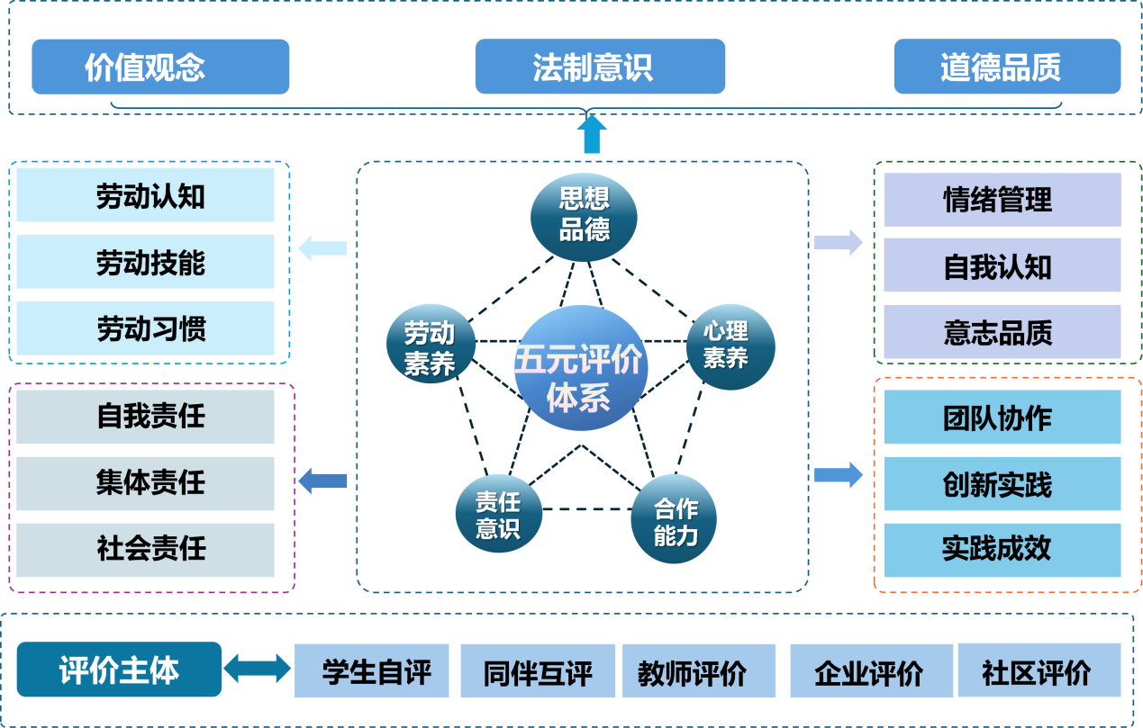
图3 “多元立体”一体化评价体系
四、三校协同特色实践：分类适配、优势互补，彰显联合申报创新价值
本成果创新跨类型高校协同育人机制，三校立足办学特色分工协作、资源共享，形成一总三分、各具特色的实践范式，凸显联合申报的核心创新价值。
（一）郑州财经学院：财经特色・职场劳动+财商素养+心理成长
作为牵头单位，聚焦财经类专业人才培养，打造职场劳动+职业心理融合模式。
1.双育人相关理论。开设劳动教育理论课、“幸福成长”心理健康教育系列微课等，将职业精神、诚信劳动、责任劳动与心理引导深度融合。
2.校企协同实践平台。依托河南省劳动教育实践基地、知名企业等校企合作单位，开展劳动实践、心理素质拓展运动会、职场体验、岗位实习、创新创业实训等，在真实职场劳动中培育职业心态、抗压能力与沟通协作能力。
3.劳动心理成长档案。细化《学生心理健康管理分类标准》，心理健康教育教师和劳动教育教师共同为学生建立劳动与心理成长档案。尤其是对特情学生、考研学生等学生群体，有针对性地组织农耕、剪纸等丰富多彩的劳动活动，跟踪劳动参与、情绪变化、能力提升、职业认知，实现精准育人、个性化指导。
4.品牌活动。举办“职场劳动技能大赛”“诚信劳动主题月”“劳动心理沙龙”等活动，强化郑财学子劳动精神与职业心理素养。
（二）郑州师范学院：师范底色・教育劳动+师德养成+心理健康
依托教师教育优势，打造教育劳动+师德润心融合模式。
1.师范特色劳动教育。立足教师教育定位，将劳育与师德师风、教育实践、公益服务结合，开设教育服务劳动、乡村支教劳动、校园志愿服务、儿童关爱劳动等课程。
2.四级师范劳动体系。践行基础劳动（校园服务）、技能劳动（教学辅助）、创意劳动（教育文创）、服务劳动（乡村支教 / 社区教育），融入感恩教育、责任教育、奉献教育、师爱教育。
3.劳育心育协同教研。建设师范院校劳育心育教研中心，研发面向中小学的劳育与心育融合课程，培养兼具劳动教育能力与心理辅导能力的未来教师。
4.社会服务。组织师范生走进乡村学校、社区开展劳动教育宣讲、心理辅导服务、留守儿童关爱活动，以服务劳动践行师德、滋养心灵。
（三）河南科技大学：工科优势・工程劳动+创新实践+心理赋能
立足工科实训资源，打造工程劳动+创新心理融合模式。
1.工科特色劳动实践。依托工程训练中心、科研平台、智能制造实验室，开展工程实训劳动、科研创新劳动、技术服务劳动、生产实践劳动，将工匠精神、创新精神、严谨态度与心理引导结合。
2.挫折教育与创新心理融合。设计挫折体验劳动、团队工程挑战等实践，在攻坚克难中提升抗挫折能力、创新勇气与团队协作水平。
3.省级劳动教育基地联动。依托河南省劳动教育实践基地，开展工程劳动、技术劳动、智能制造劳动，强化实践育人与心理赋能。
4.科创+劳动+心理。在学科竞赛、科研训练、创新项目中融入劳动精神与心理调适训练，培养工科学生踏实肯干、坚韧不拔、勇于创新的综合素养。
五、成果创新点：五大突破，达到省内首创、国内领先水平
本成果紧扣五育并举方针，聚焦劳育与心育融合痛点，实现从浅层结合到深度融合、从分散实施到一体化推进的重大突破。顶层设计、三维融合、四层递进、五维保障及多元育人评价体系，形成完整闭环，可复制、可推广。实现劳育与心育从表面结合走向内在融合、全程融合、全域融合。
1.理念创新。首创“劳育润心・心育赋能”协同育人新理念，重构劳育与心育互为支撑、协同共生的一体化育人逻辑，打破“劳育重技能、心育重干预”的固有认知，丰富五育并举理论内涵。
2.模式创新。构建劳动教育和心理健康教育相融合的“12345”一体化育人新模式。创新性推进“两层保障、三维融合、四大路径、五元评价”协同育人举措，形成理论耦合、机制整合、实践融合、评价统合的全链条育人体系。模式兼顾劳育与心育独立性与融合性，系统性强、可操作性强，有效解决协同不足、载体单一等痛点，提升育人内涵。
3.载体创新。打造沉浸式“劳育+心育”育人新载体。突破传统劳动教育、心理健康教育载体局限，打造劳动体验+心理引导、劳动疗愈+情绪调节、劳动实践+人格塑造、职场劳动+职业心理、工程劳动+创新心理等沉浸式载体，让学生在实践中体验、在体验中成长、在成长中完善，实现劳动素养与心理素养同步提升。
4.机制创新。建立三校协同、跨学科融合育人新机制。开创财经、师范、工科三类高校优势互补、资源共享、联合研发、协同实践、共同推广的新机制，打破校际壁垒、学科壁垒、部门壁垒，形成可复制的跨校协同育人机制，为区域高校协同创新提供示范。
5.评价创新。构建“多元立体”一体化评价新体系。打破单一结果性评价，建立覆盖劳动素养、心理素养、价值观念、责任意识、合作能力的多维度评价体系，采用多元评价主体、过程与结果结合、定量与定性结合，实现“以评促教、以评促学、以评促融、以评促长”。
六、实践成效：数据验证、成效显著，育人质量全面跃升
本成果历经4.5年实践检验，依托国家级课题2项、省级课题9项支撑，获省级教学成果奖5项（特等奖1项、一等奖1项、二等奖3项），在学生成长、教学改革、社会辐射、示范推广等方面取得可量化、可验证、可追溯的显著成效：
（一）学生成长成效：素养双升，核心数据对比鲜明
通过对三校126个试点班级、6800名学生跟踪监测，核心指标实现跨越式提升。
1.心理素养显著改善。学生心理焦虑检出率由28.7%降至11.2%，抑郁倾向发生率下降53%，情绪调节能力优秀率提升45.3%；
2.劳动素养全面提升。劳动实践主动参与率由62.3%提升至98.5%，劳动价值观正确率达96.8%，劳动习惯养成率提升36.7%；
3.综合能力同步增强。学生获国家级学科竞赛奖项128项、省级奖项362项，较改革前增长120%，综合素质优秀率由52.1%提升至90.3%。
（二）教学改革成效：体系完善，成果丰硕
1.课程建设。开发融合课程18门，编写教材5部（2部为省级“十四五”规划教材）；
2.师资建设。培育复合型师资86人，获省级劳动教育优质课一等奖4项，发表教研论文32篇（含CSSCI论文3篇、SCI/SSCI论文3篇）。
3.项目支撑。获批国家级新文科研究项目1项、国家社科基金重点项目1项、省级教学改革项目9项；
4.平台建设。共建劳动实践基地、心理体验中心23个（省级3个），三校出台制度文件12项，形成长效保障机制。
（三）社会辐射成效：示范引领，广泛认可
1.推广应用。成果在河南财政金融学院、黄河科技学院等9所省内高校推广，覆盖师生6.4万余人，应用单位均出具官方效果证明。
2.媒体报道。《中国教育报》《河南日报》等省级以上媒体5次专题报道成果经验。
3.专家认可。经省内高校专家组评审，认定成果理念先进、模式创新、可复制性强，是地方高校五育融合典型示范。
（四）保障机制成效：长效运行，持续优化
三校建立常态化协同推进机制，出台制度文件12项，形成长效化、可持续的育人保障体系，确保成果持续迭代升级。
七、可复制推广范式：提炼通用方案，助力全省高校提质
本成果立足地方高校共性需求，将三校实践经验提炼为通用、简洁、可直接套用的育人范式，具备极强的可复制性、可推广性、可适配性。
（一）通用一体化育人模式（直接套用）
1.顶层设计。1条主线+2层保障+3维融合+4大路径+5元评价。
2.实施流程。构建机制→提升内涵→创新载体→开展评价。
3.适配调整。可根据财经、师范、工科、综合类高校特点，灵活调整实践载体。
（二）标准化课程体系（直接移植）
提供《劳育心育融合课程大纲》《实践活动方案》《教学课件》全套资源，涵盖四层劳动课程与全流程心育引导内容。
（三）一体化评价标准（直接使用）
提供四维评价指标、评分细则、评价量表、数据监测模板，无需重新研发，直接落地实施。
（四）实施操作手册（直接执行）
编制《“劳育润心・心育赋能”一体化育人实施手册》，明确组织架构、职责分工、时间节点、保障措施，高校可按手册快速落地。
八、结语
本成果是郑州财经学院牵头，联合郑州师范学院、河南科技学院三校协同，落实五育并举、破解劳育心育融合难题的系统性教学改革创新实践。成果以问题为导向、以融合为核心、以实践为路径、以成效为目标，构建了理念先进、模式创新、载体丰富、机制完善、评价科学的一体化育人体系，实现了劳育与心育的深度耦合、双向赋能。
历经4.5年实践检验，成果依托国家级、省级高水平课题支撑，育人成效显著、示范作用突出、可复制性强，达到省内首创、领先水平，为地方高校落实五育并举、提升人才培养质量提供了可借鉴、可推广、可复制的典型范式。成果团队将持续深化改革、优化模式、扩大推广，为培养德智体美劳全面发展的时代新人、推动河南省高等教育高质量发展作出新的更大贡献。

